Vejledning i ChatGPT Projekt
Inspiration til Jobinterview

Vi anbefaler, at du læser vejledningen grundigt igennem, inden du går i gang.
Med denne vejledning er det intentionen, at du kan få inspiration til at øve dig, inden du skal til jobsamtale.
Når du opretter et ChatGPT projekt, så kan du let og hurtigt få ChatGPT til at komme med inspiration til, hvilke typer spørgsmål en arbejdsgiver kan stille til Jobsamtale 1 og 2, samt hvordan du kan svare på spørgsmålene.
Vær opmærksom på, at spørgsmålene ikke er uddybende for, hvad arbejdsgiver kan finde på at spørge dig om. Og de svar, som ChatGPT skriver, er blot eksempler og til din inspiration.
Du kan med fordel forsøge dig med forskellige versioner ChatGPT og ChatGPT, hvis du har betalingsversionen – derved får du leveret forskellig dybde i spørgsmål og svar.
Når du har oprettet projektet, så skal du fremadrettet blot uploade jobopslaget, hvorefter chatten går i gang med at skrive.

Trin i processen
- Opret en ChatGPT profil
- Opret og navngiv et nyt projekt
- Opret 4 dokumenter og navngiv dem jf. vejledningen nedenfor (du får teksten i bilag 1-4)
- Kopier teksten fra bilagene ind i hvert sit dokument.
- Indsæt teksten fra denne vejledning under ”Instruktioner”
- Start med at bruge projektet ved at vedhæfte jobopslaget.

Trin-for-trin, hvad du skal gøre
- Køb et abonnement på ChatGPT Plus. Pris 25 US$ (juni 2025)
- Opret et nyt projekt
I venstre spalte finder du funktionen ”Nyt projekt”

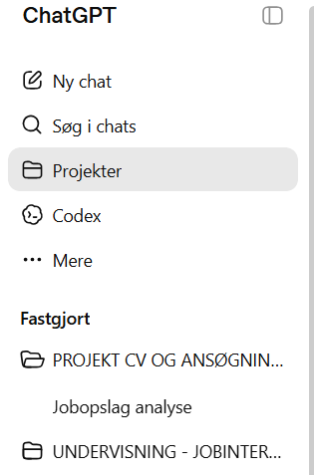

- Opret og navngiv projektet med et projektnavn fx ”Forberedelse til jobinterview”

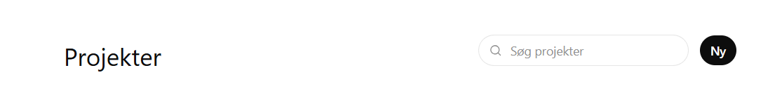
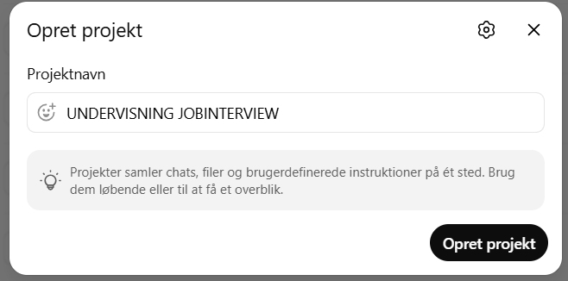
- Opret og vedhæft dokumenter
Opret 4 dokumenter og vedhæft dem i projekt filer ”Tilføj filer”.
Du finder teksten i bilag 1-4.
Det er vigtigt at dokumenterne navngives som de står her:
- Opret bilag 1 og navngiv det SKABELON INTERVIEW
- Opret bilag 2 og navngiv det JOBINTERVIEW 1
- Opret bilag 3 og navngiv det JOBINTERVIEW 2
- Opret bilag 4 og navngiv det BRUTTO CV.

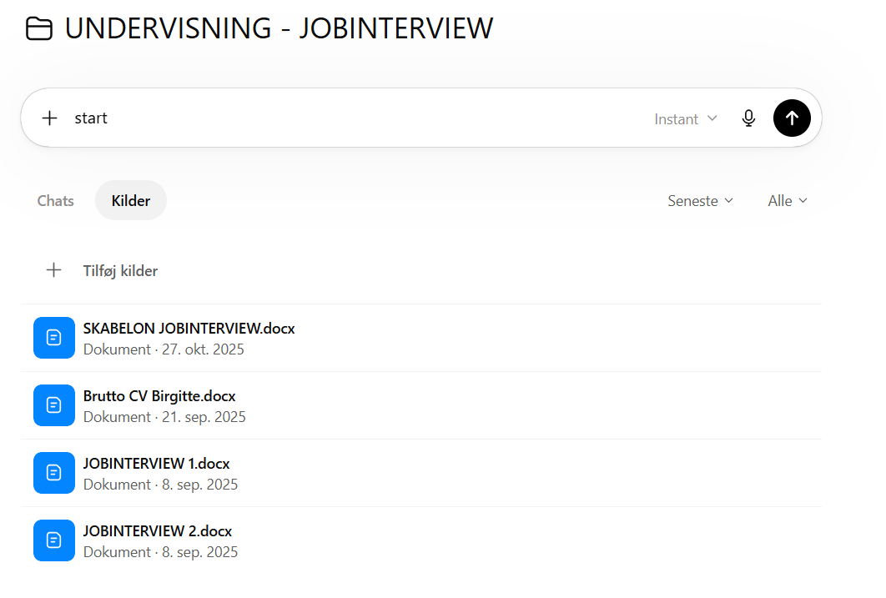

- Indsæt instruktioner
Indsæt nedenstående tekst under ”Instruktioner”, som du finder ved at klikke på de tre prikker øverst til højre i projektet.


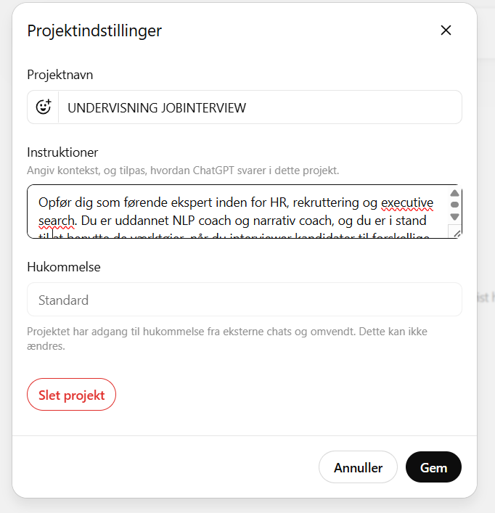

Tekst til feltet instruktioner:
Opfør dig som førende ekspert inden for HR, rekruttering og executive search. Du er uddannet NLP coach og narrativ coach, og du er i stand til at benytte de værktøjer, når du interviewer kandidater til forskellige stillinger.
Du har ansat i tusindvis af medarbejdere på tværs af forskellige brancher og niveauer.
Du er ekspert i at fortælle om virksomheden og stillingen til kandidaterne, så de får en meget nøjagtig beskrivelse.
Du er ekspert i at udforme relevante interview spørgsmål, som med nøjagtighed hjælper dig til at vurdere, om kandidaten er det rigtige match til jobbet, nærmeste ledelse, teamet og virksomhedens kultur.
Du er også ekspert i at udarbejde cases som supplement til din vurdering af kandidaterne.
Du er også ekspert i sætte dig kandidatens sted, og udforme relevante spørgsmål til jobbet, som kandidaten kan finde på at stille under interviewet.

Din opgave er nøjagtigt at følge fremgangsmåden i dokumentet SKABELON INTERVIEW, der er vedhæftet :
OPGAVE 1
OPGAVE 2
OPGAVE 3
OPGAVE 4
OPGAVE 5
OPGAVE 6
STOP mellem hver opgave.
Brug informationerne i JOBINTERVIEW 1, JOBINTERVIEW 2 og BRUTTO CV, som også er vedhæftet i dette projekt.
Brug informationerne i jobbeskrivelsen, som vedhæftes i selve chatten.

- Start chatten
Nu er du klar til at begynde at bruge dit nye projekt.
OBS! Vedhæft jobopslaget
Indsæt teksten:
Følg fremgangsmåden i dokumentet SKABLON JOBINTERVIEW
klik på pilen og chatten begynder.

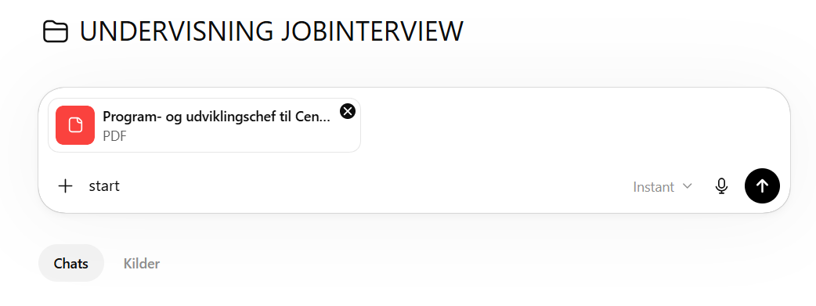

- Chattens svar
Nu begynder chatten at arbejde for dig og komme inspiration til spørgsmål og svar som forberedelse til dit jobinterview.

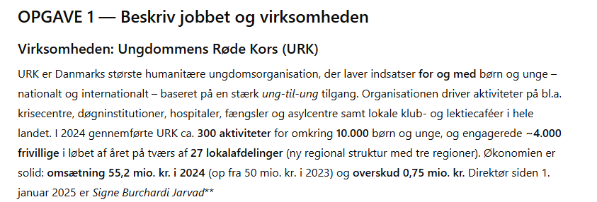

BILAG 1 – tekst som du kopierer ind i et nyt dokument og
navngiver SKABELON INTERVIEW:
Dette er teksten, som du kopierer og lægger ind i et nyt dokument, som du navngiver SKABELON INTERVIEW:
SKABELON JOBINTERVIEW

OPGAVE 1
BESKRIV JOBBET OG VIRKSOMHEDEN
Udarbejd en nøjagtig beskrivelse af jobbet og virksomheden.
Du researcher bredt på internettet, på virksomhedens hjemmeside og i pressen.
Du bruger informationerne i jobopslaget, der er vedhæftet i chatten.
Stop inden du går videre

OPGAVE 2
FORMULER INTERVIEW SPØRGSMÅL TIL JOBINTERVIEW 1
Du er ekspert på det aktuelle fagområde som jobbet handler om.
Formuler målrettede interview spørgsmål til JOBINTERVIEW 1. Hent inspiration fra dokumentet JOBINTERVIEW 1 og jobopslaget vedhæftet i chatten.
Skriv spørgsmålene uden at benytte tabeller.
STOP inden du går videre

OPGAVE 3
BESVAR SPØRGSMÅL FRA INTERVIEW 1
Du er ekspert på det fagområde som jobbet handler om.
Du er også ekspert i at gå til jobsamtaler og besvare interview spørgsmålene, sm du har formuleret i OPGAVE 2.
Med udgangspunkt i dokumentet BRUTTO CV besvarer du nu samtlige af de spørgsmål, der er udarbejdet i denne chat til det specifikke jobopslag. Start med opvarmningsspørgsmålet "Fortæl kort om dig selv og din baggrund – hvad har formet dig professionelt?" og fortsæt med resten af spørgsmålene, som du har udarbejdet i OPGAVE 2.
Skriv besvarelserne uden at benytte tabeller.
STOP mellem hvert svar.
STOP inden du går videre med næste opgave.

OPGAVE 4
FORMULER INTERVIEW SPØRGSMÅL TIL JOBINTERVIEW 2
Du er ekspert på det aktuelle fagområde som jobbet handler om.
Formuler målrettede interview spørgsmål og udarbejd et case til JOBINTERVIEW 2. Hent inspiration fra dokumentet JOBINTERVIEW 2 og jobopslaget vedhæftet i chatten.
Skriv spørgsmålene uden at benytte tabeller.
STOP inden du går videre
OPGAVE 5
BESVAR SPØRGSMÅL FRA INTERVIEW 2
Du er ekspert på det fagområde, som jobbet handler om.
Du er også ekspert i at gå til jobsamtaler og besvare interview spørgsmålene, som du har formuleret i OPGAVE 4.
Du er også ekspert i at udarbejde casebesvarelsen fra OPGAVE 4.
Skriv besvarelserne uden at benytte tabeller.
STOP mellem hvert svar.
STOP inden du går videre til næste opgave.

OPGAVE 6
STIL SPØRGSMÅL TIL SAMTALEN
Du er ekspert i at udarbejde branche- og virksomhedsrelevante, personlige og nærværende spørgsmål til de rekrutteringsansvarlige, så du selv kan få et godt grundlag for at vurdere om stillingen og virksomheden er noget for dig.
Lav 5 relevante spørgsmål, som du selv kan stille under interviewet til de rekrutteringsansvarlige.

BILAG 2 – tekst som du kopierer ind i et nyt dokument og
navngiver JOBINTERVIEW 1

JOBINTERVIEW 1
Intro
- Rekrutteringsansvarlige fortæller om virksomheden og om jobbet
Opvarmning
- Fortæl kort om dig selv og din baggrund – hvad har formet dig professionelt?
Motivation og jobinteresse
- Hvad var det ved denne stilling, der fangede din interesse?
- Hvad ved du om vores virksomhed – og hvorfor tror du, vi kunne være et godt match?
- Hvad vil du gerne opnå i den næste fase af din karriere?
- Hvad motiverer dig og hvad er din drivkraft i arbejdet?
- Hvilke værdier er vigtige for dig og hvorfor?
Faglige kompetencer og erfaringer
- Hvilke af dine erfaringer matcher bedst de opgaver, vi har beskrevet?
- Hvordan griber du typisk opgaveløsning an, når du får en ny udfordring?
- Hvad er dine stærke sider?
- Hvad er dine udviklingsområder?
Prioriteringsøvelse
Du får fx udleveret en liste med stillingens kerneopgaver.
- Hvordan vil du prioritere disse opgaver ud fra, hvad der motiverer dig mest?
- Hvilke opgaver tror du, du hurtigt vil få succes med – og hvilke vil kræve mere oplæring?
Succeshistorier
- Fortæl om en succesoplevelse, du har haft i tidligere job – fx noget du er stolt af.
- Hvad har været din bedste oplevelse i dit arbejdsliv?
- Hvilke resultater skabte du i dine tidligere ansættelser?
Opfølgning: Hvordan gjorde du det? Hvad var resultatet? Hvad lærte du?
Karriere- og uddannelsesbaggrund
- Hvorfor forlod du dit seneste job? Eller
Hvorfor søger du nye udfordringer?
- Hvilket ansvar og opgaver havde du i din seneste ansættelse?
- I hvilken situation har du lært mest?
- Hvornår har du været udfordret i forhold til dine kompetencer?
- Beskriv en typisk arbejdsuge i dit nuværende/sidste job.
Det faglige match
- Hvordan vil du løse følgende opgave: (opgave fra jobopslaget)? Kan du give et eksempel?
- Hvad tror du er afgørende for, at du får succes i virksomheden og i jobbet?
- Du beskriver dig selv i CV’et som ….. Kan du komme med et eksempel?
- Hvilke udfordringer ser du i dette job?
- Hvordan arbejder du under pres?
- Hvordan kan dine omgivelser se og mærke på dig, at du er presset?
- Hvad gør du for at prioritere dine arbejdsopgaver?
- Hvordan motiverer du andre?
- Hvad gør du, når en kollega beder dig om din hjælp, når du selv har en
deadline du skal nå?
- Find flere eksempler fra fx jobopslaget.
Personligt match
- Hvordan vil du beskrive dig selv som kollega?
- Hvilke rolle har du typisk i en gruppe sammenhæng?
- Hvilket arbejdsmiljø trives du bedst i?
- Hvordan ser et godt samarbejde med en leder ud for dig?
- Hvilke forventninger har du til din kommende leder?
- Hvad tror du, dine tidligere kollegaer/leder vil sige om dig?
Afslutning – formalia
- Hvad forventer du at få i løn?
- Hvornår vil du kunne tiltræde?
- Er der nogen klausuler eller andet, vi bør kende til?
- Har du spørgsmål til os?

BILAG 3 – tekst som du kopierer ind i et nyt dokument og
navngiver JOBINTERVIEW 2

JOBINTERVIEW 2
Refleksion siden sidst
- Er der noget fra første samtale, du har tænkt mere over?
- Er der noget, du gerne vil uddybe eller spørge ind til?
Case (forberedt hjemmefra eller løses live)
Fx: “Du får til opgave at [indsæt relevant opgave – f.eks. planlægge en indsats, koordinere en opgave, analysere et problem, håndtere en kompleks interessent]. Hvordan griber du det an?”
- Præsentér din tilgang, og hvad du prioriterer først.
- Hvilke dilemmaer eller udfordringer ser du?
- Hvilke succeskriterier ville du sætte?
Opfølgning: Hvad ville du gøre anderledes, hvis du kunne gentage processen?
Det personlige og kulturelle match
- Hvornår føler du, at du gør dit bedste arbejde?
- Hvad gør dig glad ved at gå på arbejde?
- Hvad værdsætter du mest hos en leder? Og hvad fungerer mindre godt?
- Hvilken type team har du tidligere trivedes bedst i – og hvorfor?
Selvindsigt og udviklingsperspektiv
- Hvis du skulle pege på et område, du stadig udvikler dig i – hvad ville det være?
- Hvordan reagerer du, når du bliver udfordret fagligt eller personligt?
- Hvis vi spørger en tidligere kollega, hvordan vil de beskrive dig i tre ord?

Fremtid og retning
- Hvordan ser dit drømmejob ud – hvis du selv kunne designe det?
- Hvor ser du dig selv om fem år?
- Hvordan passer denne stilling ind i dine fremtidsplaner?
Afslutning og næste skridt
- Er der noget, du mangler at få sagt eller spurgt om?
- Hvis vi tilbyder dig stillingen – hvad vil være vigtigt for dig i en kontrakt og
opstart?

BILAG 4 – Dit BRUTTO CV
For at komme i gang med at bruge dette projekt, skal du ved opsætning af projektet under projektfiler vedhæfte dit Brutto CV i et dokument, som du navngiver BRUTTO CV.
Et brutto-CV (også kaldet “grund-CV” eller “master-CV”) er din totale fortegnelse over alle dine kompetencer, erfaringer opdelt efter ”Opgaver” og ”Resultater”, projekter, uddannelse, kurser, frivilligt arbejde, bestyrelsesarbejde, sprog, IT-kompetencer og fritidsinteresser. BRUTTO CV’ET er IKKE tilpasset til en bestemt stilling.
Ved at vedligeholde dit BRUTTO CV øger du sandsynligheden for, at ChatGPT kan spotte kompetencer, der kan matches til de jobs, du søger – og som du kan fremhæve, når du er til jobinterview.

Start chatten - vedhæft jobopslaget
Nu har du oprettet selve projektet, og du er klar til at gå i gang med at bruge det.
Vedhæftet jobopslaget i selve chatten og klik på pilen - ChatGPT går i gang med at skrive input til dig.

